TP3 (CPOO) : Jeu de l’ange et du diable
BUT :
- Prise en main de l’outil Visual Studio pour la modélisation ;
- Utilisation de l’héritage et du polymorphisme

0.1 Règles du jeu

0.2 Analyse du programme
Question 1 :
Diagrammes des classes : 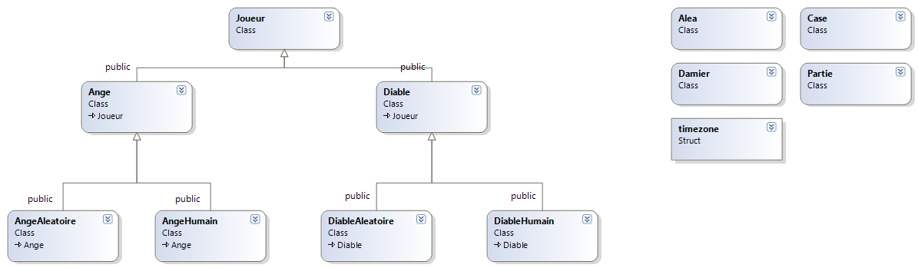

… avec les attributs et méthodes des différentes classes.
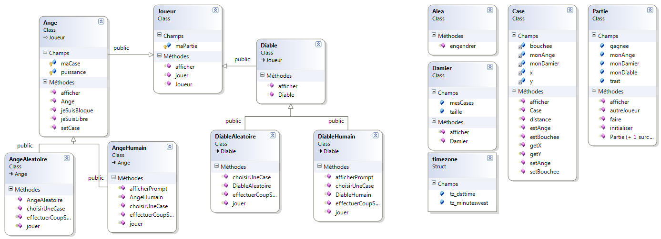
Question 2 :
La classe Ange est bien associée à la classe Case via le champ « maCase » de la classe Ange.
En revanche, la classe Diable n’est pas associée à la classe Case.
Question 3 :
Les méthodes jouer() et afficher() sont redéfinies. En effet la méthode jouer() apparaît dans la classe Joueur et est redéfinie dans les classes AngeAleatoire, AngeHumain, DiableAleatoire et DiableHumain. De la même façon, la méthode afficher() qui apparaît également dans la classe Joueur, est ensuite redéfinie dans les classes Ange et Diable. Ce sont bien des redéfinitions et non des surcharges car les paramètres sont effectivement identiques.

Question 4 :
Oui, il est possible de faire jouer deux joueurs humains l’un contre l’autre. Du moins, rien ne nous en « empêche ».

Question 5 :
De même, il est possible de faire jouer deux joueurs aléatoires l’un contre l’autre. Du moins, rien ne nous en « empêche ».

Question 6 :
Il est également possible de faire jouer un joueur humain contre un joueur aléatoire.

Question 7 :
Il n’est en revanche pas possible de faire jouer deux anges l’un contre l’autre.

Question 8 :
De même, il n’est pas possible de faire jouer deux diables l’un contre l’autre.

Question 9 :
Un joueur humain peut aussi bien jouer le diable que l’ange.

Question 10 :
De même, un joueur aléatoire peut tout aussi bien jouer le diable que l’ange.

Question 11 :
Le « virtual » précédant la méthode permet d’utiliser cette dernière de façon dynamique, dans un contexte de polymorphisme. Dans le cas de l’appel de la méthode jouer() sur une liste de Joueurs par exemple, c’est la méthode jouer() de la classe Joueur qui va être appelée sur tous les éléments, même si certains d’entre eux sont des AngeHumain, AngeAleatoire, DiableHumain ou DiableAleatoire. Le mot-clé « virtual » permet donc d’adapter, de sélectionner la bonne méthode jouer() en fonction du type de l’objet sur lequel elle est appelé (pour peu que la méthode soit redéfinie pour le type concerné).

0.3 Modélisation UML
Question 12 :
Diagramme UML correspondant à l’interaction de l’utilisateur avec de programme dans le cas d’une partie opposant un joueur humain (ici, l’ange) à un joueur aléatoire (ici, le diable) :
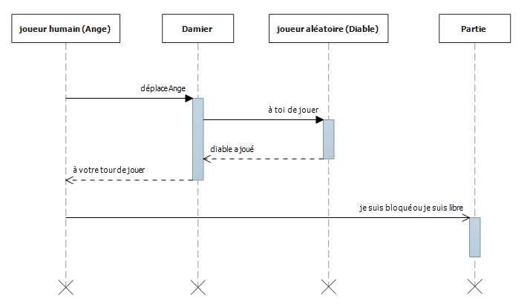

0.4 Polymorphisme et héritage
Question 13 :
La fonction effectuerCoupSurCase(Case * c) étant identique dans les classes AngeHumain et AngeAleatoire d’une part, et dans DiableHumain et DiableAleatoire, elle a pu être remontée respectivement dans les classes Ange et Diable.
La fonction jouer() était elle identique dans les classes AngeHumain, AngeAleatoire, DiableHumain et DiableAleatoire, et a donc été remontée dans la classe Joueur.

0.4.1 Méthode verifier
Question 14 :
La seule différence consisterait en une vérification supplémentaire dans la méthode verifier de AngeHumain, à savoir contrôler que la distance de la case demandée n’est pas supérieure à la puissance de l’ange.

Question15 :
bool Ange::caseInaccessible(Case * c) {
bool ok=false;
if (c->distance(maCase) > puissance){
cout << "Erreur: case inaccessible." << endl;
ok= true;
}
return ok;
}

Question 16 :
bool AngeHumain::verifier(int x,int y){
bool ok=true;
Case * c;
if ((x>0) && (y>0) &&
(x<=maPartie->monDamier->taille)&&
(y<=maPartie->monDamier->taille)) {
ok = true;
c = maPartie->monDamier->mesCases[x-1][y-1];
if (c->estBouchee()) {
cout << "Erreur: case bouchee." << endl; ok = false;
}
if (c->estAnge()) {
cout << "Erreur: case occupee par l'ange." << endl; ok = false;
}
}
else ok = false;
return ok;
}

bool DiableHumain::verifier(int x,int y){
bool ok=true;
Case * c;
if ((x>0) && (y>0) &&
(x<=maPartie->monDamier->taille)&&
(y<=maPartie->monDamier->taille)) {
ok = true;
c = maPartie->monDamier->mesCases[x-1][y-1];
if (c->estBouchee()){
cout << "Erreur: case bouchee." << endl; ok = false;
}
if (c->estAnge()) {
cout << "Erreur: case occupee par l'ange." << endl; ok = false;
}
}
else ok = false;
return ok;
}

Il est alors tout-à-fait possible de remplacer ces deux méthodes identiques en une seule plus générale. La méthode étant utilisée dans AngeHumain et DiableHumain, il faudrait la remonter jusqu’à Joueur. Elle ne serait en revanche utile que pour les classes AngeHumain et DiableHumain, ce qui atténue un peu l’intérêt de remonter cette méthode dans Joueur, et donne le risque de pouvoir appeler de façon malencontreuse cette méthode dans AngeAleatoire ou DiableAleatoire. L’idéal serait donc de créer une nouvelle classe Humain, de laquelle hériteraient les classes AngeHumain et DiableHumain, et dans laquelle se trouverait cette méthode verifier. On passerait alors à de l’héritage multiple.

0.4.2 Méthode choisirUneCase
Questions 17 & 18:
Case * AngeHumain::choisirUneCase() {
int x, y;
bool ok;
Case * c;
// l’utilisateur choisit un coup
do {
// l’utilisateur tape un coup
cout << "Ange > x ? ";
cin >> x;
cout << "Ange > y ? ";
cin >> y;
// le programme verifie le coup
if(ok=verifier(x,y)){
c = maPartie->monDamier->mesCases[x-1][y-1];
ok=!(Ange::caseInaccessible(c));
}
} while (!ok);
return c;

}

Case * DiableHumain::choisirUneCase() {
int x, y;
bool ok;
Case * c;
// l’utilisateur choisit un coup
do {
// l’utilisateur tape un coup
cout << "Diable > x ? ";
cin >> x;
cout << "Diable > y ? ";
cin >> y;
// le programme verifie le coup
if (ok=verifier(x,y)) c = maPartie->monDamier->mesCases[x-1][y-1];
} while (!ok);
return c;
}

0.4.3 Héritage multiple
Question 19 :
Cette proposition offre l’avantage de pouvoir factoriser et remonter les méthodes communes aux classes AngeHumain et DiableHumain (telle que la méthode verifier) au sein d’une classe Humain de laquelle ces deux classes hériteraient, et de même pour les classes AngeAleatoire et DiableAleatoire avec une classe Aleatoire.
En revanche, on perd les liens qui pouvaient exister (ainsi que les factorisations possibles) entre AngeHumain et AngeAleatoire d’une part, et DiableHumain et DiableAleatoire d’autre part.

